**Dlaczego żaluzje zewnętrzne cieszą się taką popularnością?**

**Z naszego artykułu dowiesz się czy warto zainwestować w żaluzje zewnętrzne. Sprawdź zalety takiegoż rozwiązania już dziś.**

**Czy warto zainstalować żaluzje zewnętrzne?**

Rozważasz zakup rolet i szukasz ostatecznej listy wszystkich zalet? Sprawdź w naszym artykule czy warto zdecydować się na [żaluzje zewnętrzne](https://oknainternorm.pl/poradnik/jakie-zaluzje-zewnetrzne-wybrac) w swoim domu!

**Zalety rolet**

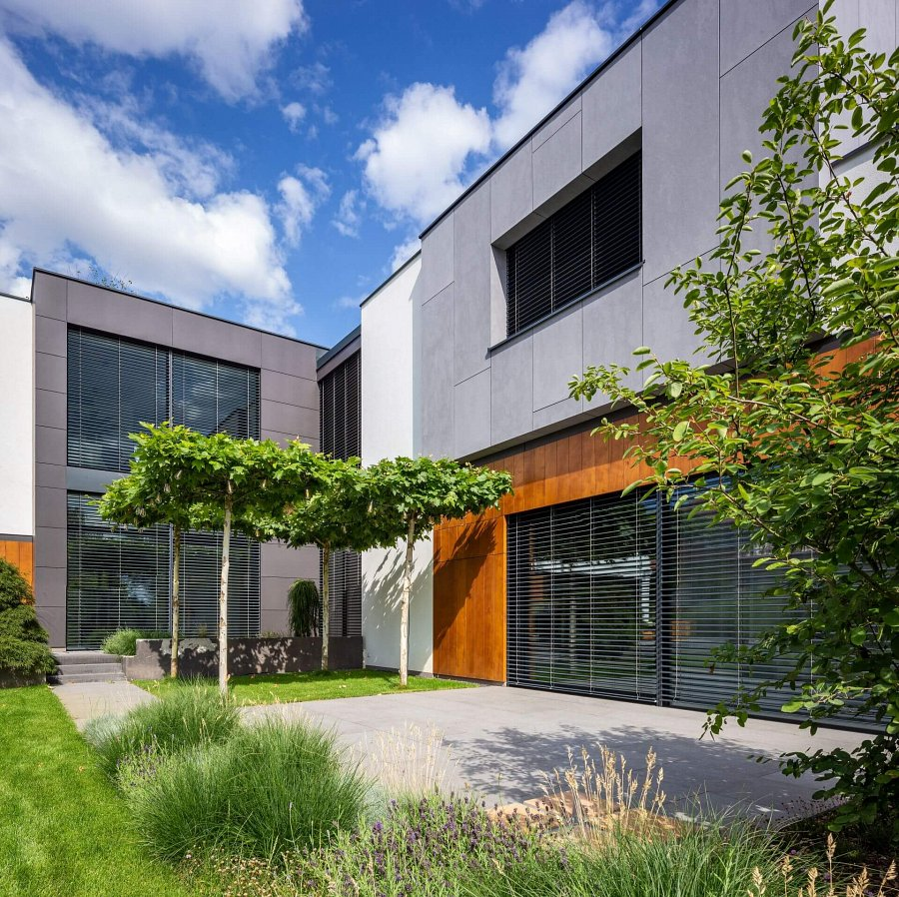

Lepsze bezpieczeństwo w domu to zdecydowanie numer 1 korzyści z zamontowania rolet na swojej posesji lub miejscu prowadzenia działalności. Wizualnie mocna, wytrzymała i niełamliwa roleta wyglądem pomaga odstraszyć intruzów! Rolety wykonane są z bardzo mocnego, wytrzymałego i wysokiej jakości zazębiającego się aluminium, które jest niezwykle trudne do przebicia przy użyciu jakiejkolwiek siły. Utrudnia to dostęp intruzowi do Twojej posesji przez drzwi i okna. **Żaluzje zewnętrzne** poprawiają bezpieczeństwo Twojego domu działając jako wizualny, psychiczny i fizyczny środek odstraszający.

**Jak wybrać żaluzje zewnętrzne?**

Jednak to nie jedyna ich zaleta! Zapewniają również ochronę przed słońcem i warunkami atmosferycznymi ulewny deszcz, silne wiatry czy grad. Co więcej, *żaluzje zewnętrzne* są także ważnym elementem budwoli energooszczędnych, Dzięki montażowi tej dodatkowej ochrony, możemy wpływać na termoizolację w każdym pomieszczeniu naszego domu! Dodatkowy plus rolet? Prywatność oraz tłumienie hałasów. Działka Twoich sąsiadów znajduje się niebezpiecznie blisko? A może mieszkasz w mocno oszklonym domu i czasem masz ochotę schować się przed światem? Rolety będą pomocne! Jeśli natomiast kupiłeś działkę blisko jezdni, lotniska, szkoły, placu zabaw rolety bedą dla Ciebie i Twoich bliskich instnym zbawieniem, które odgrodzi zewnętrzne hałasy.